Тема:

**Опорядження прямокутних колон з канелюрами**

Зміст

1. Класифікація і призначення штукатурних робіт

2. Інструменти для виконання штукатурних робіт

3. Пристрої для виконання штукатурних робіт на висоті

4. Витягування і опорядження колон

5. Опорядження колон за допомогою шаблонів

6. Оброблення колон за допомогою фасонних рейок

7. Послідовність оброблення архітектурного ордера

8. Економічні розрахунки

9. Правила техніки безпеки

Використана література

1. Класифікація і призначення штукатурних робіт

Штукатурні роботи — це процес нанесення покриття на поверхні будівельних елементів. Таке покриття може бути виконане нанесенням на поверхню шарів штукатурного розчину (так звана мокра штукатурка) або обшиванням опоряджуваної поверхні штукатурними листами заводського виготовлення (суха штукатурка). Шар розчину (штукатурка) після затвердіння і наступного оброблення поліпшує захисні властивості конструкції (теплотехнічні, звукоізоляційні тощо), створює необхідні санітарно-гігієнічні та естетичні умови. Штукатурка захищає поверхні будівельних елементів від шкідливих атмосферних і техногенних впливів, високих температур і подовжує термін експлуатації будинків і споруд.

Обштукатурені приміщення більш гігієнічні, значно тепліші, менш звукопровідні. За допомогою штукатурки фасад і внутрішні приміщення будівлі можна прикрасити архітектурними деталями, виконати найрізноманітніші фактури поверхні.

Незважаючи на розвиток індустріального опорядження, обштукатурення залишається одним із найпоширеніших видів опоряджувальних робіт, особливо у цегляному домобудівництві.

Залежно від призначення штукатурки класифікують на звичайні, декоративні та спеціальні.

Звичайні штукатурки виконують з єдиною метою — вирівнювання поверхні будівельних елементів, які потім опоряджують шпалерами або фарбують різноманітними малярними сумішами. її, як правило, наносять на поверхні окремими шарами, що виконують певні функції.

За якістю виконання звичайна штукатурна буває простою, поліпшеною і високоякісною

Декоративні штукатурки призначені для надання поверхні закінченого кольорово-фактурного вигляду, що не потребує наступного фарбування поверхні чи її опорядження іншими матеріалами.

Спеціальні штукатурні покриття надають будівельним елементам, що обробляються, тих чи інших певних властивостей. Спеціальні штукатурки можуть бути гідро-, тепло-, звуко- та газоізоляційними, хімічно та біологічно стійкими, рентгено- і пожежозахисними.

2. Інструменти для виконання штукатурних робіт

Для підготовки поверхонь під штукатурення, нанесення та розрівнювання штукатурного розчину використовують відповідні ручні та механізовані інструменти.

Штукатурний молоток (рис. 2.1, а) застосовують для прибивання дранки, дерев'яних рейок до поверхні і насікання кам'яних поверхонь та як ударний інструмент для інших операцій. Молоток з одного боку має бойок, а з другого - проріз для витягування цвяхів. Маса молотка 500-600 г.

Для насікання кам'яних поверхонь користуються спеціальним насікальним молотком (рис. 2.1, б), маса якого близько 1 кг.

Бучарда (рис. 2.1, в) застосовується для створення шорсткості на кам'яних поверхнях при підготовці їх під штукатурення, а також для обробки шару затверділої декоративної штукатурки ("під бучарду"). Бучарда металева, маса її 1,2-1,5 кг. На торцевих боках зроблена насічка у вигляді маленьких зубців пірамідальної форми. Кількість зубців різна (16 і 32), що дає змогу під час обробки декоративної штукатурки одержати різну фактуру поверхні.

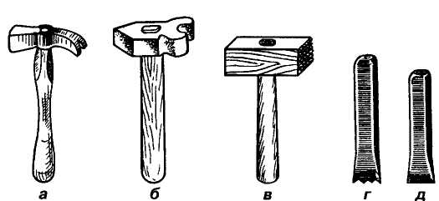

Рис. 2.1. Інструменти для підготовки поверхонь під штукатурення:

а - молоток штукатурний; б - молоток насікальний; в - бучарда; г - троянка; д – скарпель

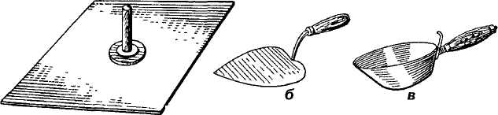

Рис. 2.2. Інструменти для нанесення будівельних розчинів на поверхню:

а - алюмінієвий сокіл б - штукатурна лопатка (кельма) в - ківш

Троянкою (рис. 2.1, г) розчищають та поглиблюють шви у цегляній кладці, а також насікають бетонні і цегляні поверхні для збільшення їхньої шорсткості. Робоче лезо троянки зубчате. Замість троянки з цією ж метою використовують скарпель (рис. 2.1, д) або звичайне зубило.

Для механізованого насікання поверхні застосовують електричні або пневматичні молотки та перфоратори.

Штукатурний розчин на поверхню вручну наносять соколом, штукатурною лопаткою або ковшем.

Сокіл (рис. 2.2, а) використовують для підтримання невеликої кількості розчину на певній відстані від поверхні під час штукатурення. Соколом можна також наносити (намазувати) розчин на поверхню і ущільнювати його. Виготовляють цей інструмент з алюмінієвого листа чи пластику. Оптимальні розміри 400x400 чи 400x450 мм. Верхня робоча поверхня сокола має бути рівною, без щілин і пошкоджень.

Штукатурна лопатка або кельма (рис. 2.2, б) призначена для накидання розчину з сокола або ящика на поверхню. Лопаткою можна при потребі також наносити розчин на невеликі ділянки поверхні. Виготовляють лопатку серцеподібної форми з листової сталі завтовшки до 1 мм. До неї прикріплено дерев'яну ручку завдовжки 125 мм.

Ківш (рис. 2.2, в) використовують для накидання з ящика на поверхню здебільшого рідких розчинів. Його застосування значно підвищує продуктивність праці, оскільки за один рух ковшем, залежно від його місткості, можна накинути на поверхню 0,8-1,5 л розчину.

Для розрівнювання, ущільнення і оброблення штукатурного шару застосовують напівтерки, малку, правило і терки.

Напівтерки (рис. 2.3, а, б) призначені для розрівнювання й ущільнення штукатурного шару, нанесеного на поверхню штукатурною лопаткою, ковшем або механізованим способом. Виготовляють їх з просоченої гарячою оліфою деревини (сосни, ялини) або алюмінію. Дерев'яні напівтерки залежно від довжини бувають малі (35 см), середні (80 см) і великі (120 см).

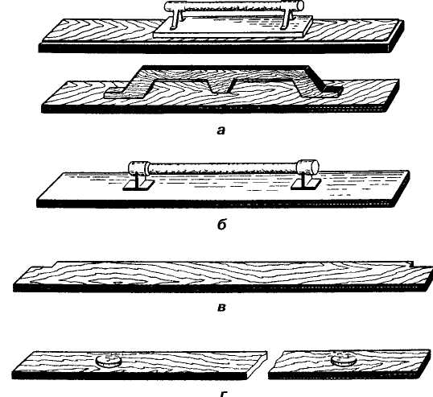

Рис. 2.3. Інструменти для розрівнювання й оброблення нанесеного на поверхню штукатурного шару:

а - напівтерки дерев'яні б - напівтерка алюмінієва в - малка, г – правило

Малою напівтеркою можна розрівнювати штукатурний шар у кутах приміщення або на невеликих важкодоступних ділянках поверхні; середньою - розчин на рівній поверхні; великою - фаски на зовнішніх кутах конструкцій.

Звичайні алюмінієві напівтерки, а також з робочим полотном з пінопласту, яке приклеєне до основи водостійкою фарбою або синтетичною смолою, здебільшого застосовують для згладжування і натирання накривного (лицьового) шару штукатурки.

Під час нанесення високоякісної штукатурки, штукатурний шар розрівнюють малкою (рис. 2.3, в), яку пересувають уздовж спеціальних рейок (маяків). Довжина робочої кромки малки має відповідати відстані між маяками.

Правилом (рис. 2.3, г) завдовжки 1,2-2 м розрівнюють штукатурний шар. Виготовляють його з дерева або з дерев'яної рейки, підбитої з одного боку алюмінієвим полотном. Вивірене двометрове правило називається контрольним і застосовується для перевірки рівності опоряджених поверхонь.

Остаточно штукатурний шар обробляють (затирають) дерев'яною, гумовою або повстяною теркою, а також гладилкою.

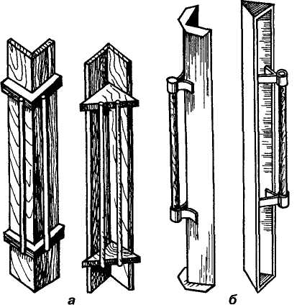

Рис. 2.4. Кутові напівтерки:

а-деревяні б-алюмінієві

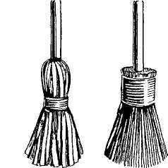

а б

Рис. 2.5. Щітки

а - рогожна б - махова

Поряд з традиційними інструментами для штукатурних робіт існують спеціальні інструменти і пристрої, за допомогою яких наносять і обробляють декоративні опоряджувальні шари штукатурки.

Різні за розмірами лопатки (кельми) застосовують для нанесення декоративного розчину на поверхню і його опорядження (рис. 2.7, а).

Відрізачкою (рис.2.7,б)прорізують і очищують прорізані русти в декоративному шарі.

Дерев'яні або алюмінієві кутові напівтерки (рис. 2.4, а, б) використовують для опорядження кутів. Напівтерку для опорядження внутрішнього кута називають лузговою, зовнішнього - вусиковою. Для зручності в роботі їх роблять з двома ручками.

Для змочування поверхні водою перед штукатуренням користуються рогожною або маховою щіткою (рис. 2.5, а, б), а для зберігання і переміщення розчину на робочому місці - металевими або дерев'яними ящиками (рис. 2.6, а) і відрами. Для зручності в роботі штукатурні ящики можуть бути на колесах чи котках (рис. 2.6, б).

Шкребками (рис. 2.8) створюють шорсткість на підготовленому шарі під декоративний шар.

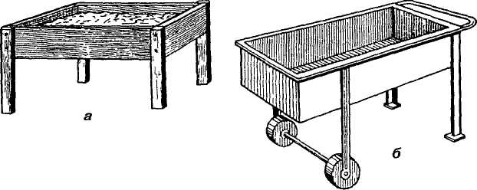

Рис. 2.6. Ящики для приготування розчинів

а – дерев’янии б - металевий

Русторізки і розшивки застосовують для прорізування рустів у пластичному шарі штукатурки. Найпростішу русторізку подано на рис. 2.9, а. Вона складається з дерев'яного бруска, на одному з кінців якого закріплено вигнуту металеву пластинку. Для виконання увігнутих рустів використовують розшивку (рис. 2.9, б), яку під час роботи пересувають вздовж металевої лінійки з прорізом посередині (рис. 2.9, г). Довжина лінійки 1 м.

З цією ж метою застосовують розшивку із змінними лезами (рис. 2.9, в), що дає змогу виконувати русти різної ширини і профілю. Змінне робоче лезо цієї розшивки закріплюється на держаку спеціальним гвинтом.

Металеві циклі (рис. 2.10, а), шкребок-циклю (рис. 2.10, б), цвяхову щітку (рис. 2.10, в) використовують для циклювання (подряпування) опоряджувального шару. Шкребок-цикля складається з дерев'яної основи розміром 120x180 мм, на нижній площині якої рядами закріплені металеві зубці, а зверху -ручка.

Штамповками (рис. 2.11) виконують поглиблені рисунки в пластичному шарі декоративної штукатурки.

За допомогою шаблонів, а також валиків-шаблонів з дерева та сіток (рис. 2.12) опоряджують поверхні штукатурки борознами і штрихами.

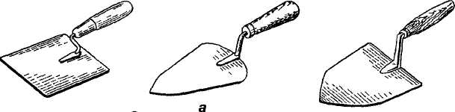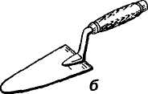

Рис. 2.7. Інструменти для нанесення декоративного розчину на поверхню і його опорядження

а - лопатки (кельми); б - відрізачка

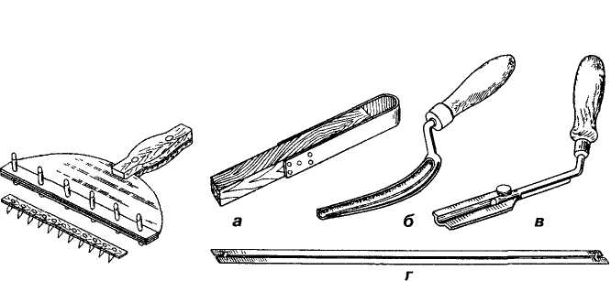

Рис. 2.8. Шкребок для створення борозен у пластичному шарі штукатурки

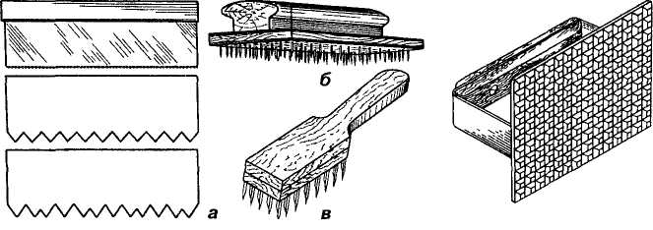

Рис. 2.9. Інструменти і пристрої для виконання рустів:

а - русторізка, б - розшивка, в - розшивка зі змінними лезами; г - лінійка

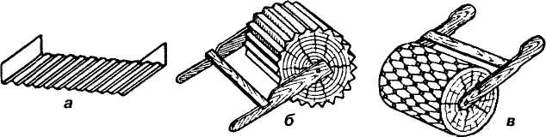

Рис. 2.12. Інструменти для опорядження штукатурки борознами і штрихами: а - гофрований шаблон з листового металу б - валик-шаблон з дерева; в - валик-шаблон, обтягнутий сіткою

3. Пристрої для виконання штукатурних робіт на висоті

Штукатурні роботи на висоті до 4 м виконують з помосту, а у разі невеликого обсягу ремонтних робіт - з пересувних інвентарних столиків; ремонтні і реставраційні роботи - з колисок або пересувних вишок; зовнішні і внутрішні роботи - з риштовання.

Поміст роблять з інвентарних столиків, котрі встановлюють вздовж однієї із стін приміщення на відстані 1,5-2 м один від одного і перекривають спеціально виготовленими щитами або окремими дошками. Тимчасовий поміст можна зробити з дощок, які укладають на дерев'яні козла. Настелені дошки прибивають до козел цвяхами.

Пересувні інвентарні столики конструктивно схожі, але їх призначення і застосування різні. Виробляють їх з металевих труб або кутикової сталі.

Пересувний різновисотний столик (рис. 3.1, а) складається з чотиристоякового опорного каркаса, драбини і дерев'яного настилу. Конструкція столика передбачає можливість піднімання настилу завдяки висувним стоякам, які переміщують уздовж нерухомих стояків і закріплюють штирями або спеціальними затискними гвинтами на потрібній висоті (від 0,7 до 1,7-2,5 м). За настил використовують інвентарний дерев'яний щит розміром від 60x120 до 80x160 см. Якщо настил столика необхідно підняти на висоту більшу за 1,1 м, його з одного боку обгороджують захисним поручнем.

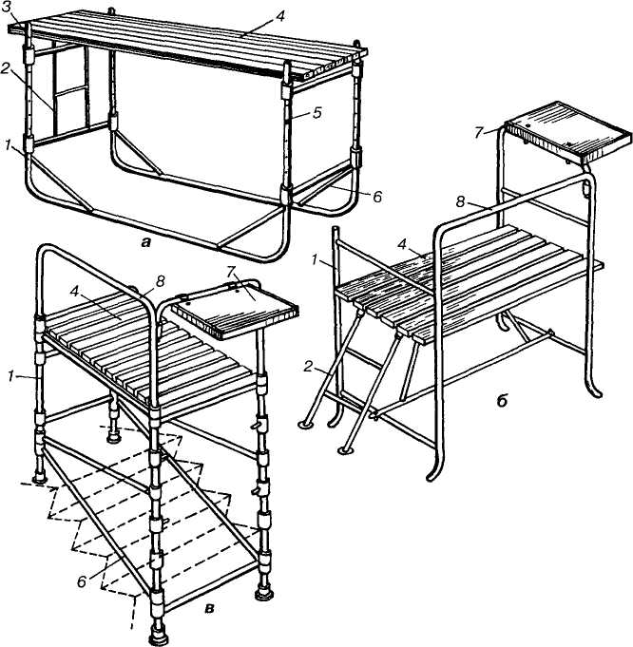

Рис. 3.1. Пересувні інвентарні столики:

а - різновисотний; б - двовисотний; в — універсальний; 1 - нерухомий стояк; 2 - драбина; 3-висувний стояк; 4-настил; 5 - штир; 6 - підкіс; 7 - полиця; 8 - поручень

Двовисотний столик (рис. 3.1, б) складається з опорного каркаса, драбини, захисних засобів (поручнів), настилу і полиці для розміщення пристроїв та інструментів. Столик призначений для виконання опоряджувальних робіт в приміщеннях заввишки 2,5-2,7 м. Конструкція його дає змогу фіксувати положення настилу на двох рівнях - 0,7 і 0,9 м. Розмір робочої площадки столика - 60x100 см, маса - 22 кг.

Універсальний столик (рис. 3.1, в) складається з чотиристоякового прямого опорного каркаса, різновисотного опорного каркаса, драбини, настилу і полиці. Столик призначений для виконання опоряджувальних робіт в приміщеннях заввишки 2,5-2,7 м, а також на сходових клітках. Конструкція його дає можливість фіксувати положення настилу в двох рівнях. Працюючи у звичайному приміщенні, настил можна встановити на висоті 0,7 або 0,9 м. Для роботи на сходовій клітці до столика приєднують різновисотний опорний каркас, обладнаний підкосами. При такому положенні столика настил можна встановити на висоті 0,75 або 0,95 м. Розмір робочої площадки столика - 60x100 см, маса - 24 кг.

Колиски за принципом переміщення бувають самопідйомні, обладнані електролебідками, та такі, які піднімають за допомогою лебідок, встановлених на землі. Самопідйомні колиски різних марок ЛОС-100-120, ЛС-80-250, ЛЗ-30-250, ЛП-11М, ТП-11 тощо відрізняються одна від одної габаритами та вантажопідйомністю.

Самопідйомна колиска ТП-11 (рис. 3.2, а) найбільш зручна в експлуатації. Вона призначена для піднімання двох робітників і 100 кг вантажу на висоту до 100 м. Робоча площадка колиски розміром 0,97x4,4 м витримує навантаження до 300 кг. Колиска складається з металевого каркаса 1 з поручнем 3, двох електролебідок 2, суцільнометалевого настилу 4 із захисним бортом 5 заввишки 15 см.

Піднімають колиску за допомогою двох сталевих тросів, які перекидаються через блоки, розміщені на кінцях консольних балок, що закріплюються на даху або горищному перекритті. Після включення лебідок в електромережу троси починають намотуватися на барабани лебідок і піднімають колиску. При переключенні лебідки на зворотній рух троси розмотуються і колиска опускається.

Одномісну самопідйомну колиску ЛОС-100-120 (рис. 3.2, б) застосовують для виконання дрібних ремонтних робіт на фасадах будинків. Вона складається з металевого каркаса 1 із поручнем 3, електролебідки 2, суцільного металевого настилу 4 з захисним бортом 5. Колиска призначена для піднімання одного робітника і 20 кг вантажу на висоту до 100 м. Піднімається вона за допомогою одного троса.

Пересувні вишки бувають самопідйомні та збірно-розбірні, їх використовують при опорядженні фасадів будівель висотою до чотирьох поверхів і для робіт в приміщеннях з високо розміщеною стелею.

Пересувна самопідйомна вишка ВО-10,6-12 (рис. 3.3, а) складаєтья з двох колон 2, візка 1 та робочої платформи 3. Платформа за допомогою лебідки з електроприводом пересувається вздовж колон, як по напрямних, з відмітки 1,25 до 10,6 м і може зупинятись на різній висоті в цих межах.

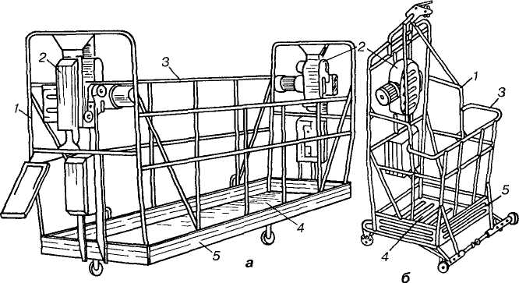

Рис. 3.2. Колиски:

а - самопідйомна; б - одномісна самопідйомна ЛОС-100-120

1 - каркас; 2 - електролебідки; 3 - поручень; 4 - настил; 5 - захисний борт

Розмір робочої площадки платформи - 2x4 м. Переміщення платформи здійснюється з пульта управління, що міститься на ній. Якщо електроенергії немає, то платформа пересувається за допомогою ручного привода лебідки, обладнаного поряд з електричним. Вишка спирається на чотири колеса з гумовими ободами. На нове місце роботи в межах одного будинку вишку пересувають вручну, попередньо опустивши платформу на нижню відмітку 1,25 м. Максимально допустиме навантаження на платформу 500 кг.

Пересувна збірно-розбірна вишка (рис. 3.3, б) дає змогу виконувати роботи на висоті до 6 м. Вона складається з металевого збірного каркаса 6, що спирається на чотири колеса, драбини 7, захисного поручня 4 та дерев'яного настилу 5. На робочому місці вишку збирають з окремих секцій, нарощуючи їх до потрібної висоти. Розмір робочої площадки вишки - 2x2 м, максимально допустиме навантаження - 200 кг.

У межах приміщення або вздовж фасаду будинку вишку пересувають вручну.

Риштовання - тимчасові допоміжні пристрої, використовувані для створення на потрібній висоті умов для проведення будівельних робіт.

Залежно від способу піднімання і пересування риштовання бувають висячі, драбинні, виставні, пересувні, збірно-розбірні, встановлювальні. їх виготовляють з металу і деревини.

Під час виконання опоряджувальних робіт використовують інвентарні риштовання.

Трубчасті безболтові риштовання (рис. 3.4) застосовують для штукатурення фасадів будинків заввишки до 40 м. Вони складаються з опор, прогонів, поперечок, поручнів та дерев'яного настилу. До кінців прогонів і поперечок приварено гачки, а вздовж опор на відстані 2 м один від одного - спеціальні патрубки (втулки). Під час монтажу риштовань гачки прогонів 2 і поперечок 5 вставляють у відповідні патрубки опор 1. Опори встановлюють уздовж стіни на відстані 2 м одна від одної. Ширина риштовань 1,65 м. Нижні кінці опор вставляються у спеціальні башмаки, які спираються на дерев'яні підкладки, підмощені під кожну пару опор. Риштовання прикріплюють до стін гачками, які закладають у петлі анкерних болтів, заздалегідь закріплених у стіні.

На прогони укладають інвентарні дерев'яні щити настилу 3. Настили риштовань обгороджують інвентарним поручнем 4 заввишки не менше 1 м, у нижній частині якого закріплюють бортову дошку заввишки 15 см.

Окремі яруси риштовань поєднують сходами.

Підвісні (струнні) риштовання (рис. 3.5) підвішують до металевих або дерев'яних консольних балок 1, які закріплюють під дахом. Струни риштовань 5 складаються з окремих ланок завдовжки 4 м кожна. До струн приварені спеціальні гачки, в які закладають прогони настилу, поручні 2 та бортову дошку 3. Відстань між струнами вздовж стіни становить 2,5-4 м, ширина настилу 2 м. Щоб риштовання не розгойдувались, їх у відповідних місцях прикріплюють до стіни жорсткими стяжками.

4. Витягування і опорядження колон

Колона - це вертикальна жорстка опора типу стрижня, який працює переважно на стиск, несуча конструкція (стояк) стояково-балкової системи. Може бути суцільною з круглим, прямокутним чи більш складним поперечним перерізом. Споруджується з каменю, цегли, залізобетону або металу. Колона є однією з основних частин (несуча конструкція) архітектурного ордера та архітектурних форм, що інтерпретують ордерну композицію.

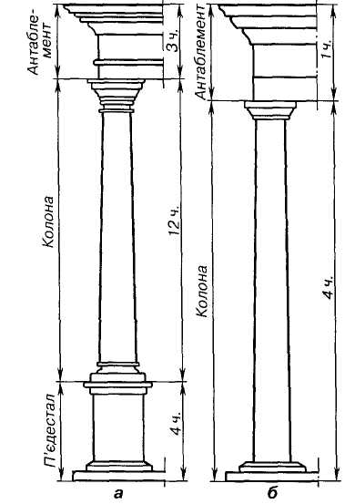

Рис. 4.1. Повний (а) і неповний (б) ордери

Архітектурний повний ордер (рис. 4.1., а) складається з п'єдесталу - нижньої частини, колони - середньої частини і антаблемента-верхньої частини. Неповний ордер (рис. 4.1., б) не має п'єдесталу.

П'єдестал у свою чергу складається з бази, тіла п'єдесталу (стула) і карниза. База - це нижня частина п'єдесталу у вигляді високої полиці або плити, на якій розміщені, залежно від типу ордера, полички, валики, викруження тощо. На базі розташоване тіло п'єдесталу (стул). Зверху п'єдестал має карниз простої або складної форми.

Колона стоїть на п'єдесталі і підтримує антаблемент. Вона складається з бази, стрижня (тіла) самої колони і капітелі.

База - нижня частина, що має, як правило, товсту плиту (полицю). На базі встановлено тіло колони, яке завершується капітеллю.

Стрижень колони на ділянці від бази до 1/3 висоти має циліндричну форму, а на решті 2/3 висоти поступово набуває конічної форми з невеликим стоншенням, що називається ентазисом. Інколи колони стоншуються не тільки догори, але і знизу, тобто мають подвійне стоншення. Такі колони найтовщі на 1/3 відстані від низу колони.

Пропорції повного ордера такі: якщо по висоті його поділити на 19 однакових частин, то висота п'єдесталу становить 4 частини, колони - 12 частин і антаблемента - 3 частини. Неповний ордер поділяють на 5 частин: 4 частини - колона, 1 частина - антаблемент.

Масштабом усіх частин ордера є радіус колони в її нижній основі. Цей радіус називається модулем і позначається буквою М. У тосканському і доричному ордерах модуль поділяють на 12 частин, а в іонічному і коринфському - на 18. Ці частини називаються партами і позначаються буквою П. Стрижні колон усіх згаданих ордерів - круглі.

Замість круглих колон нерідко влаштовують квадратні, рівні або зменшені на конус. Такі колони роблять з капітелями або без них. Пілястри (половина колони, що виступає на стіні) частіше всього мають зверху капітель. Пілястри бувають гладенькими або з канелюрами (неглибокі вертикальні жолобки на поверхні колони).

Залежно від форми колони, її штукатурять, розрівнюють розчин правилом, напівтеркою чи малкою з ентазисом або витягують, особливо тоді, коли на стрижні колони є канелюри.

Складною операцією є побудова ентазису. Цю роботу виконують у такій послідовності. Спочатку будують ентазис, виходячи з таких даних: модуль тосканського і доричного ордерів дорівнює 12 партам, а це означає, що парта дорівнює 30 мм; модуль іонічного і коринфського ордерів - 18 партам, тобто парта дорівнює 20 мм. Нижній діаметр для всіх ордерів дорівнює двом модулям. Для колон тосканського і доричного ордерів заввишки 14 і 16 модулів, верхній діаметр дорівнює 1 модулю 8 партам, стоншення на всю довжину колони - 120 мм, на радіус або на половину колони - 60 мм.

Для колон іонічного і коринфського ордерів заввишки 18 і 20 модулів верхній діаметр дорівнює 1 модулю 12 партам, стоншення на верхньому діаметрі на всю колону - 140 мм, на радіус або на половину колони - 70 мм.

На широкій дошці у масштабі креслять колону і проводять у центрі її вісь (рис. 4.2, а). На одній третині колони, тобто там, де розпочинається стоншення, нижнім радіусом колони з центра О проводять дугу АБ. Потім з точок В і Г, що визначають верхній діаметр колони, проводять лінії до перетину з дугою АБ, де утворюють точки, помічені цифрою 1. Розділяють дуги А1 і 1Б на довільне число однакових частин, в даному випадку на чотири (1, 2, 3, 4). На таку ж кількість частин поділяють решту 2/3 колони і проводять по точках поділу горизонтальні лінії, перпендикулярні до осі, тобто 01, Е2 і Ж3. Потім з точок, розміщених на дузі, проводять вертикальні лінії до перетину з горизонтальними, а саме з точки 2 - до перетину з лінією Ж3, з точки 3 - до перетину з лінією Е2, з точки 4 - до перетину з лінією 01. Отримані таким чином точки (обведені кружечками) є шуканими. З'єднавши ці точки кривими лініями, отримаємо ентазис колони.

Для виготовлення правила-лекала беруть обстругану дошку. Вона повинна бути на 10-15 см ширшою ніж стоншення на всю колону. Довжина лошки дорівнює 2/3 висоти колони. До одного кінця дошки прибивають шматок фанери, після чого від рівного краю відміряють на дошці різницю між радіусами нижньої і верхньої частин колони (у нашому випадку 6 см) і проводять лінію, паралельну краю дошки. Точку перетину ліній помічають буквою А.

Розжимають ніжки циркуля до розміру заданого радіусу і (у нашому прикладі 360 мм), ставлять одну ніжку в точку А, а другу на фанеру, що прибита з іншої сторони дошки, і окреслюють дугу. Цю дугу поділяють на яку-небудь кількість однакових частин. Ділять на таку ж кількість частин довжину дошки, проводять всі необхідні лінії, знаходять точки і з'єднують їх кривою лінією. Потім фанеру знімають, вирізують непотрібну частину дошки, а кромку лекала, що залишилась, зачищають, інколи кромку лекала оббивають жерстю.

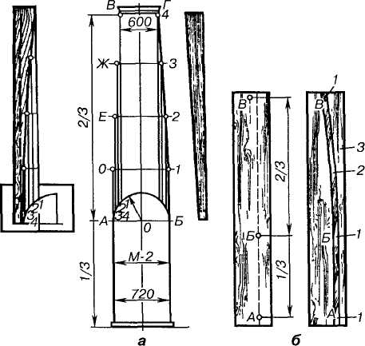

Pис 4.2. Побудова ентазису і виготовлення правила-лекала двома способами (а, б) для колони з модулем 360 мм

Правило можна вигнути й іншим способом (рис. 4.2., б). З дерева без сучків вистругують рейку довжиною, яка дорівнює висоті колони. Потім беруть дошку, яка також має таку довжину, та проводять на ній пряму лінію на всю довжину і відміряють зверху від цієї лінії точку В на такій відстані, яка має стоншення колони на її радіус. Наприклад, колона стоншується на 120 мм, тобто на радіус 60 мм. Пряму лінію на дошці поділяють на частини. Одна нижня частина пряма, а дві треті звужуються. До проведеної нижньої прямої лінії прибивають рейку двома-трьома цвяхами, а потім загинають 2/3 рейки до точки В і прибивають. Крива, що утворилась при згинанні рейки, і є ентазисом. По рейці на дошці олівцем проводять лінію. Рейку знімають, відпилюють по лінії дошку, оброблюють край напилком і шліфувальною шкуркою та отримують правило-лекало.

5. Опорядження колон за допомогою шаблонів

Гладенькі рівні колони витягують шаблонами. Спочатку колони провішують, потім на двох протилежних сторонах точно посередині навішують два правила і вставляють у них шаблон. Витягують одну половину колони і, не знімаючи правил, іншу. Після цього знімають правила, місця під ними замазують розчином і затирають всю колону. Таким способом витягують гладенькі та рівні колони чотиригранної, круглої, шестигранної форми (рис. 5.1, а-в). Багатогранні колони інколи витягують не з двох, а з декількох захваток, навішуючи чотири, шість чи більше правил (рис. 5.1, г). Щоб зменшити витрати розчину при витягуванні колон, шаблон переміщують знизу вверх.

Гладенькі круглі колони з ентазисом без канелюр у більшості випадків опоряджують вручну, але вони не завжди виходять чистими і точними за формою. Тому, для кращої якості, їх витягують шаблонами з криволінійною профільною дошкою, що гойдається. Колону розбивають на шість або більше захваток. Якщо колону витягують з двох захваток, то зверху вона буде не круглою, а у вигляді еліпса, а якщо з чотирьох, то вона матиме вигляд стовбура з чотирьох окремих граней. Тому захваток повинно бути не менше шести.

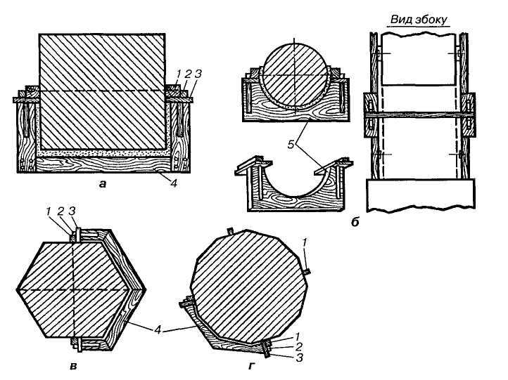

Рис. 5.1. Витягування гладеньких рівних колон:

а - чотиригранної; б - круглої; в - шестигранної; г - багатогранної

1 -правило; 2- полоз; 5- полозки; 4- профільна дошка; 5 - шаблон

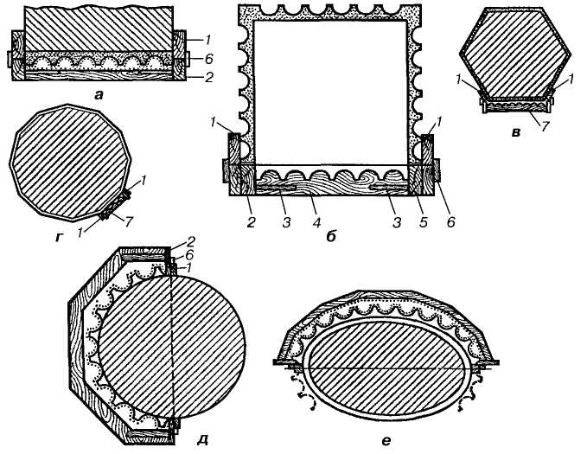

Рис. 5.3. Витягування рівних колон з канелюрами:

а. б - чотиригранної; в - шестигранної; г - багатогранної; д - витягування канелюрів на круглій колоні; є - витягування канелюрів на еліптичній колоні; 1 - правила; 2 - полозки; 3 - підкоси; 4 - профільна дошка; 5 - додатковий брусок на полозках; 6 - полоз; 7 – шаблон

Канелюри витягують на колонах різної форми: чотиригранних, круглих, шестигранних, багатогранних, еліптичних (рис. 5.3, а-е). Якщо діаметр круглої або еліптичної колони великий і з двох захваток витягнути канелюри неможливо, то збільшують кількість захваток і правила навішують у середині канелюр для того, щоб можливо було витягувати всі вусики і ремінці. Наприклад, при витягуванні рівної чотиригранної колони з канелюрами роблять так. Попередньо виготовляють профільну дошку за розміром канелюр. До профільної дошки з двох сторін закріплюють полозки, підкоси і полози. На колону з двох сторін навішують правила і вставляють у них шаблон, яким кілька разів протягують по правилах, виправляють усі неточності і тільки після цього наносять оббризк, ґрунт і накривку. Ґрунт наносять доти, поки поверхня не стане абсолютно чистою, без раковин, а потім - накривний шар.

Верхні та нижні частини канелюр опоряджують вручну. Для цього застосовують лінійки, відрізачки, малки. Верхні частини канелюр, як правило, мають заокруглену форму.

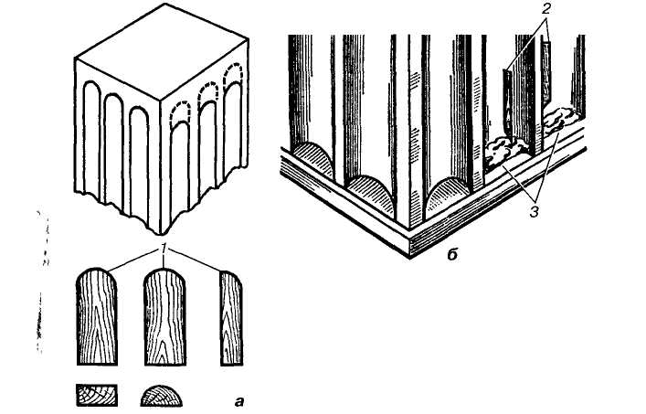

Рис. 5.4. Опорядження канелюр:

а - верхньої частини; б - нижньої частини

1 - малки; 2 - лінійки; 3 - підрізка розчину відрізачкою

На недотягнуті місця зверху канелюр (рис. 5.1, а) наносять розчин, розрівнюють його і затирають за формою колони. По нанесеному розчину відбивають лінію рівня верхівок канелюр і по шаблону-малці обводять форму канелюр. Потім за допомогою лінійки, відрізачки і малок вибирають зайвий розчин і так отримують півциркульну нішу.

Для оброблення нижніх частин канелюр (рис. 5.1, б) також накидають розчин, вирівнюють його, затирають, відбивають лінію рівня низів. Потім за допомогою відрізачки вибирають зайвий розчин і обробляють бокові сторони лінійкою. Канелюри загладжують маленькими напівтерками.

Колони з ентазисом і канелюрами витягують шаблоном, що гойдається або зсовується. Кожну сторону багатогранної або чотиригранної колони витягують окремо. Круглі колони поділяють на однакові за розміром захватки 4, 6, 8 і т. д., частіше всього - на шість захваток (чим більше захваток, тим кругліша колона).

Розглянемо конструкцію шаблону, що гойдається, для витягування чотиригранної колони. Профільну дошку шаблону для шхватки (рис. 5.2, а) виготовляють за найширшою частиною колони (60 см) з припуском 20 см (всього 80 см) для того, щоб з кожної сторони профільної дошки можна було зробити вушка по 10 см. На профільній дошці викреслюють канелюри, вирізають їх, оббивають жерстю, а в вушках свердлять отвори.

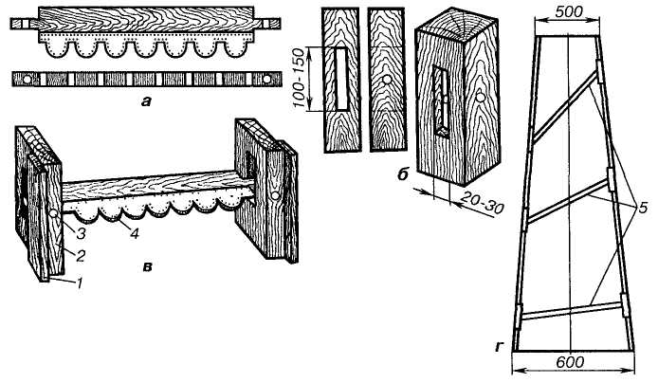

Рис. 5.2. Шаблон, що гойдається:

а - профільна дошка; б - полозки; в - шаблон у зібраному вигляді; г - положення шаблону; 1 - полоз; 2 - полозки; З - цвях; 4 - профільна дошка; 5 - правила)

Полозки (рис. 5.2, б) виготовляють 30-40 см завдовжки з дерев'яних брусків перерізом 50x50 мм. У середині полозків роблять наскрізні отвори 10-15 см завдовжки і 2-3 см завширшки; поперек них свердлять круглі отвори.

На вушка профільної дошки 4 одягають полозки 2 і закріплюють їх цвяхами 3 або болтами (рис. 5.2, в). Полозки мають вільно гойдатися і змінювати своє положення відносно профільної дошки не менше ніж на 30°. Для цього вушка профільної дошки вставляють у отвори полозків не впритул. Колону провішують, влаштовують марки, маяки, наносять на них оббризк і ґрунт, розрівнюють його. На кожній стороні колони навішують правила (рис. 5.2, г) так, щоб вони містились на відповідній відстані від неї. Наприклад, якщо внизу ширина колони 60 см, а зверху 50 см, то знизу відкладають від осі 30 см, а зверху - 25. Шаблон встановлюють на правило, закріплюють полози так, як і при витягуванні рівних колон. Між правилами наносять розчин, вставляють у правила шаблон і рухають його знизу до верху, притискаючи полозки до правил. Оскільки колона стоншується, то одна сторона шаблону йде вперед, через що профільна дошка перекошується, змінюючи ширину канелюр і ремінця. При витягуванні колони слідкують за тим, щоб завжди йшла вперед одна і та ж сторона шаблону, інакше матимемо розгорнуті в різні сторони канелюри.

Шаблон, що звужується, складається з профільної дошки 2 (рис. 5.3, а), яку збирають з двох половин 1. Перед витягуванням канелюр такі профільні дошки складають разом і з'єднують дерев'яними чи металевими хомутами. Кожну профільну дошку закріплюють на полозках тільки за один кінець. При русі шаблону по правилах профільні дошки поступово зсовуються і заходять одна за одну, створюючи канелюри, що звужуються. Одночасно збільшується ширина ремінців чи доріжок, які зверху колони стають ширшими, ніж внизу.

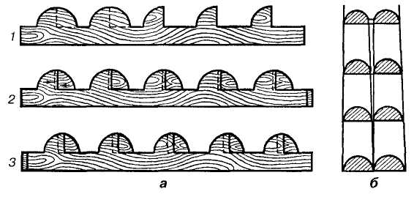

Рис. 5.3. Шаблон, що звужується (а), і зміна форми канелюр при їх витягуванні (б):

1 - половина профільної дошки; 2 - ціла профільна дошка; 3 - положення профільних дощок у процесі витягування

Під час витягування канелюр на круглих колонах з ентазисом спочатку провішують колону, влаштовують маяки, наносять ґрунт. По маяках виміряють діаметр найширшої частини колони, поділяють діаметр навпіл і знайденим радіусом обводять коло на листку паперу або фанери. Потім розраховують і креслять канелюри (рис. 5.4, а). Наприклад, якщо колона в найширшій частині має діаметр 96 см, довжина її кола 96x3,14 = 300 см. За завданням канелюри на колоні мають бути завширшки 10 см з ремінцями (доріжками) між ними по 2,5 см. Ширина канелюри разом з ремінцем становить 10 + 2,5 = 12,5 см. Якщо розділити довжину кола на ширину канелюри з ремінцем, тобто 300 на 12,5, то отримаємо 24, тобто на колоні розміститься 24 канелюри даної ширини. Колону поділяють на 6 захваток, тобто по 4 канелюри в захватці. Ширину канелюри з ремінцем відкладають по колу. Потім на кожному відрізку відміряють по 2,5 см на ремінці. Знаходять центри канелюр і обводять їх, викреслюючи ремінці. Заштриховану частину креслення переносять на дошку і вирізують.

Профільну дошку роблять так, щоб на кінцях було не по цілій канелюрі, а менше половини її ширини (рис. 5.4, б). Розмір шаблону роблять з урахуванням того, що правила мають бути навішені у центрах канелюр, профільною дошкою по її краях витя гують ремінці - середину канелюр вручну легше обробити, ніж ремінці. Чим більше захваток, тим кругліша колона.

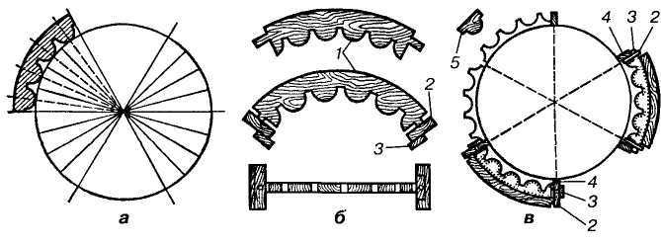

Рис. 5.4. Виготовлення шаблону, що гойдається, для круглих колон з ентазисом:

а - креслення канелюр; б - шаблон, що гойдається; в - способи установки шаблону; 1 - профільні дошки; 2 - полозки; 3 - полоз; 4 - правило; 5 - малка

Правила навішують по нанесеному ґрунту. Низ і верх колони поділяють на однакову кількість захваток так, щоб точки поділу розміщувались по вертикалі, одна над іншою. По цих точках розмічають осі для навішування правил. Середина правила має проходити точно по осі, а відстань між правилами - бути однаковою.

Правила навішують за двома схемами. У першому випадку їх розміщують по осях в середині канелюр. При цьому шаблоном витягуються ремінці або вусики на крайніх канелюрах (біля правил). Цей варіант вигідний тим, що правила навішують один раз, витягують з одної установки всю колону. Якщо канелюри дуже вузькі і в них неможливо розмістити рейку-правило, то його навішують за центром осі. Цей варіант більш складний. Установку шаблону, що гойдається, виконують за двома варіантами (рис. 5.4, в).

Під час поділу круглих колон на захватки необхідно враховувати кількість канелюр. У доричній колоні їх 20, вони поділені між собою вусиками, витягувати їх краще з 5 захваток. В іонічній і коринфській колонах по 24 канелюри, які розділені між собою ремінцями. Витягують їх з 6 захваток.

Після уточнення установки шаблону між правилами наносять розчин, вставляють у них шаблон і витягують. Коли витягнуті всі захватки, правила знімають, а місце під ними в середині канелюр доробляють вручну за допомогою напівтерки чи малки.

Потрібно мати на увазі, що при витягуванні канелюр на колонах, звичайно, навішують не менше шести правил. Для цього коло колони внизу і зверху поділяють на відповідну кількість однакових частин (рис. 5.5, а). Щоб спростити цю операцію, виготовляють два дерев'яних кільця - одне по верхньому, а друге по нижньому діаметру колони. Виготовлені кільця розрізують навпіл, але так, щоб з'єднуючись, вони збігались у замок (рис. 5.5, б). Кожне кільце поділяють по колу на шість частин і вирізують по точках поділу з внутрішньої сторони гнізда під розмір поперечного перерізу правил. Гнізда можна також вирізувати із зовнішньої сторони (рис. 5.5, в). Глибину всіх гнізд роблять однакову.

На колону наносять оббризк і ґрунт, а потім навішують правила. Спочатку за допомогою виска на колоні відбивають вертикальну лінію, роблять зверху і знизу мітки, по яких встановлюють перше правило. На перше правило знизу і зверху нанизують половинки кілець і встановлюють в них ще два правила. Потім вставляють правила, що залишились, нанизують на них півкільця, скріплюють їх, збивають планками і закріплюють на колоні. Щоб правила не зміщувались під час витягування, можна виготовити одне або два неповних кільця і нанизати їх на потрібних місцях (рис. 5.5, г). Правила можна також "приморозити", накидавши між ними і колоною тонкий шар розчину.

Якщо гнізда в кільцях вирізані з зовнішньої сторони, то перш за все, встановлюють на колону кільця і скріплюють їх так, щоб два перших гнізда були на одній прямій. Кільця прикріплюють до колони, встановлюють в гнізда правила, зв'язують їх зверху і знизу мотузками. Навішувати правила прямо на колону без нанесеного фунту або маяків не можна, тому що форма ентазису буде порушена.

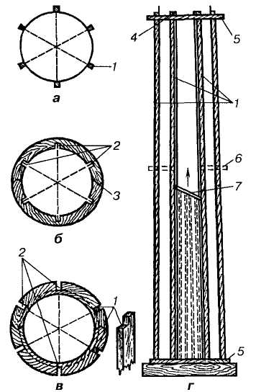

Рис. 5.5. Навішування правил на колону

а,г – розміщення правил на колоні; б,в – кільця для установки правил; 1 - правила; 2 - гнізда для правил; 3- замок кільця. 4- місце для капітелі; 5,6 – кільця; 7 – положення шаблону при витягуванні

Еліптичні колони бувають рівні, з ентазисом, гладенькі і з ка-нелюрами.

Для витягування колону провішують, забивають цвяхи з двох протилежних сторін по більшій і меншій осях. За розмірами осей креслять на папері або листі фанери еліпс. Потім виготовляють кільця, встановлюють маяки, наносять між ними розчин ґрунту, розрівнюють його і після затужавіння поділяють колону на захватки.

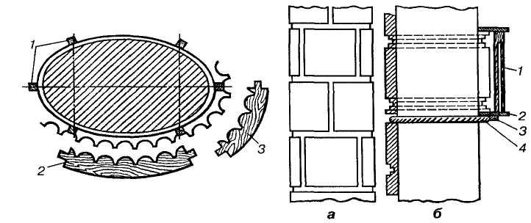

Рис. 5.6. Поділ еліптичної колони на захватки:

1 - правила; 2, 3 - профільні дошки

При цьому захватки на більш заокругленій стороні мають бути менші ніж на решті заокруглень (рис. 5.6). Виготовляють дві профільні дошки для двох шаблонів, що гойдаються. Одним витягують широкі, а другим-вузькі захватки. Після витягування правила знімають, а місце під ними замазують розчином і зачищають.

Колони, що мають русти (рис. 5.7, а), провішують, наносять на них марки, маяки і ґрунт. Розмічають спочатку горизонтальні лінії для рустів, а потім вертикальні. Шаблон виготовляють або тільки для витягування рустів, або рустів і каменів одночасно.

На чотиригранних колонах русти і камені витягують по навішених правилах, на круглих і еліптичних - по мотузці, яку обвивають навколо колони (рис. 5.7, б), або по дерев'яному кільцю. Багатогранні колони краще всього витягувати по кільцю. Спочатку витягують горизонтальні русти або русти з каменями, а потім вертикальні. Після цього обробляють кути. Для круглих колон полозки і полоз заокруглюють, для еліптичних замість полоза забивають два цвяхи (шаблон на двох точках).

Якщо камені відділяються один від одного вузькими рустами, їх не витягують, а набивають стальною лінійкою або пропилюють пилкою по накривному шару.

Гвинтоподібні колони мають гурт у вигляді валика. Спочатку колону провішують, влаштовують марки, маяки, наносять ґрунт, який розрівнюють і надряпують.

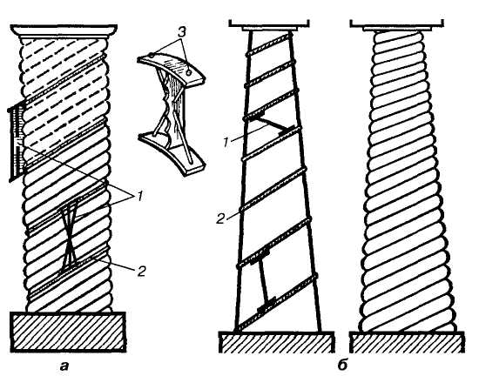

Рис. 5.8. Витягування гвинтоподібних колон:

а - прямої; б - з ентазисом 1 - шаблон, 2 - мотузка, 3 - ролики на шаблоні

Для розмітки гвинтоподібного гурта коло зверху колони поділяють на шість, вісім або десять частин. З цих точок опускають висок, відбивають шнуром вертикальні лінії, на яких помічають за допомогою метра або мірки точки підйому гвинта (крок гвинта). По цих точках навішують мотузку і закріплюють її на гіпсовому розчині. Виготовлену профільну дошку встановлюють на двох полозках заокругленої форми. До кожних полозків прикріплюють криволінійний полоз або два ролики. Мотузку навішують і закріплюють так, щоб вона займала місце валика. Шаблон вставляють між мотузками (рис. 5.8, а). Після витягування мотузку знімають, дотягують шаблоном валик, якого бракує, і опоряджують кінці гуртів. Щоб витягнути стоншений гвинтоподібний гурт на конусоподібній колоні (рис. 5.8, б), мотузку навішують так, щоб витки і її поступово зближувались один з одним. Для роботи виготовляють шаблон, що гойдається. Після витягування мотузку знімають і дотягують гурти гвинта, яких не вистачає.

6. Оброблення колон за допомогою фасонних рейок

Колони з канелюрами можна обробляти і за допомогою фасонних рейок. Фасонні рейки (рис. 6.1, а) складаються з двох частин: робочої рейки з лицьо-вою фасонною частиною у вигляді канелюри у дзеркальному відображенні і підтримуючої рейки 3 у вигляді рівної дошки жорсткості або лекала.

Рейки роблять з сухої деревини, зачищають їх лицьову (фасонну) частину і фарбують масляними або емалевими фарбами. Лицьову (робочу) частину рейки

роблять ширшою ніж підтримуючої рейки на 10-20 мм. Це необхідно для того, щоб створилися плечі, з яких знімають зайвий розчин у процесі роботи.

Доплечей також притискують напівтерку для затирання(натирання) ремінців між канелюрами (рис. 6.1,б). Для колон з ентазисом лицьові частини рейок стружать, а підтримуючі рейки випилюють у вигляді лекала і прибивають до них лицьові частини брусків, щоб вони згиналися по кривій поверхні лекала. Для закріплення рейок краще всього використати кільця (див. рис. 5.6). Рейки перед установленням у кільця змащують мастилом для того, щоб їх легко було виймати з розчину. Після встановлення рейок на них наносять шар розчину завтовшки не менш ніж 5 мм, без пропусків (рис. 6.1, в). Як тільки цей шар розчину затужавіє, на нього наносять шар ґрунту, заповнюючи ним весь простір між рейками і колоною. Зайвий розчин, що виступає вище плечей рейок, знімають дерев'яним правилом і натирають напівтеркою. По мірі тужавіння розчину кінці рейок звільняють від кріплення в кільцях, простукують по рейках молотком і вдаряють по верху рейки, зсовуючи вниз кожну рейку на 1-2 мм, завдяки чому вона легко виймається. Таким чином виймають рейки з першої захватки і влаштовують їх на другу, третю і т. д.

Русти на колонах також можна виконувати за допомогою фасонних рейок, змащених мастилом.

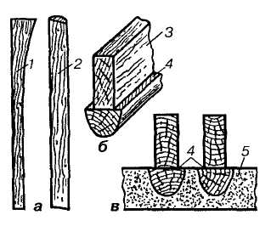

Рис. 6.1. Виконання канелюр за допомогою фасонних рейок:

а - лекало і рейка: б - рейка, яку прибито до лекала; в-встановлені рейки; 1-лекало,2-фасонна рейка, 3 - підтримуюча рейка, 4 – плечики, 5 – розчин

7. Послідовність оброблення архітектурного ордера

Архітектурний ордер опоряджують зверху вниз: спочатку штукатурять площини, потім витягують карниз, фриз, архітрав і колону. Щоб опоряджувані частини ордера були симетричними відносно осі колони, їх попередньо провішують, влаштовують маяки і по них виконують штукатурення. На колоні спочатку штукатурять стрижень (наносять ґрунт), витягують капітель, потім наносять накривний шар і затирають. Якщо колону витягують, то після цього її закривають мішковиною або папером, щоб не оббризкати розчином, і розпочинають витягувати капітель. Після цього витягують базу колони, штукатурять стул п'єдесталу, а потім витягують карниз і базу п'єдесталу. Просту капітель можна витягувати на колоні або виготовити окремо, розрізати її на дві половини і встановити на місце. У разі оброблення декількох колон краще використовувати другий спосіб.

Квадратні або прямокутні частини бази колони витягують звичайним способом, влаштовуючи маяки чи навішуючи правила.

Для витягування капітелей і баз виготовляють шаблони. Полозки шаблонів і полози роблять криволінійної форми або на двох роликах. Для протягування шаблону застосовують щит-кільце (рис. 7.1, а) з двох половинок з отвором, що дорівнює товщині стрижня колони. Його виготовляють так. По краях вирізаного з дощок круглого отвору забивають цвяхи. У центрі кільця забивають цвях без шляпки, на який нанизують шаблон. Наливають на цвяхи розчин і протягують шаблон, повторюючи операцію кілька разів, доки не отримають кільце. Якщо кільце роблять з цементного розчину, то спочатку витягують два кільця з гіпсу, встановлюють їх на щит, наливають між ними цементний розчин і дають йому можливість затужавіти. Після цього гіпсові кільця знімають, а цементне - підправляють і наносять на нього шар лаку. Потім кільце розпилюють на дві частини.

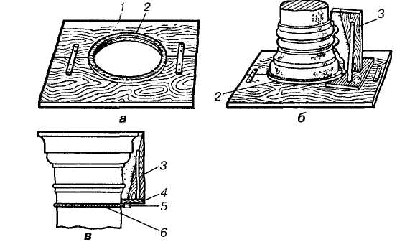

Рис. 7.1. Щит-кільце (а), витягування бази (б) і капітелі колони (в):

1 - щит: 2 - кільце; 3 - профільна дошка; 4- полозки, 5 - полоз, 6 - мотузка

Щит закріплюють на колоні та витягують базу і капітель (рис. 7.1,б, в).

Для провішування, штукатурення та витягування колон влаштовують риштовання. Настил роблять з дощок завтовшки 50 мм, щоб вони не доходили до стовбура колони на 20-40 см. Відстань від однієї площадки до іншої за висотою має бути 1,8 м (висота захватки). Можна використати й інші риштовання.

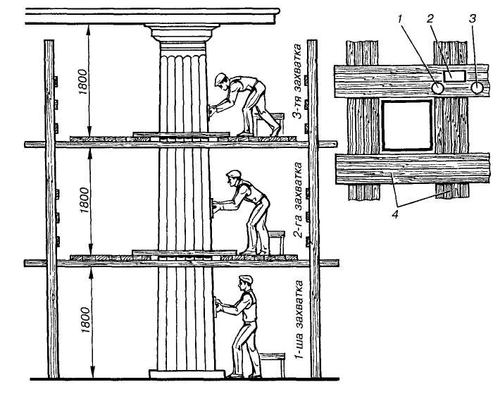

Рис. 7.2. Організація робіт з опорядження колон:

1 - вода, 2 - ящик для розчину; З - сухе в'яжуче; 4 - настил

Якщо стовбур колони витягують, то на нього навішують правила. Штукатури з площадок наносять розчин між правилами у межах своєї захватки. Закінчивши нанесення розчину, штукатур з першої захватки (рис. 7.2) влаштовує шаблон у правила і веде його вверх до першої площадки. Потім виймає шаблон з правил, знімає з нього розчин в ящик, знову вставляє шаблон у правила і доводить його до першої площадки, на якій шаблон приймає вже другий штукатур, і операція повторюється аж до верха колони.

Після штукатурення і витягування колони її підправляють і опоряджують.

8. Економічні розрахунки

У будівництві діють єдині норми і розцінки (ЕНиР), відомчі норми і розцінки (ВНиР) та місцеві норми і розцінки. Норми розробляють і періодично видають спеціальними збірниками. Норми на опоряджувальні роботи вміщено в збірнику Е8. Для вимірювання кількості витраченої праці передбачені такі норми: часу, виробітку, трудомісткості.

Нормою часу (Нч) називають кількість робочого часу, яка надається робітникові відповідної професії і кваліфікації за умови повного використання засобів виробництва, правильно організованої праці для виконання одиниці продукції (1 м2 штукатурення, 1 м2 облицювання тощо).

При визначенні норми часу враховують не тільки час, витрачений на виконання основної роботи, а й час, потрібний для перемішування будівельних розчинів, підготовку й чищення інструментів і механізмів, їх переміщення, а також на підготовку робочого місця. Норма часу (норма витрати праці) виражається у людино-годинах. Наприклад, норма часу, за який штукатур 3-го розряду наносить грунт на 4.1. м2 стіни вручну при простому штукатуренні, становить 20 люд.-год. Це означає, що штукатур 3-го розряду має нанести ґрунт на 4.1. м2 поверхні вручну за 20 год.

Нормою виробітку (Нв) називають кількість готової продукції, яку має виробити за одиницю часу (1 год) робітник відповідної кваліфікації або ланка.

Норма виробітку тісно пов'язана з нормою часу. Чим більше продукції виробляє робітник за одиницю часу, тим меншою буде норма часу, і навпаки. Залежність між ними обернено пропорційна і подається формулою Нч=1/Нв.

Знаючи норму часу, легко визначити виробіток робітника за 1 год. Для нашого прикладу на 4.1. м2 нанесення ґрунту Нч = 20 люд.-год, звідки норма виробітку становитиме Нв=4.1./Нч= 4.1./20 = 5м2, а змінна норма виробітку на одного робітника 5-8 = 40 м2.

Щоб визначити трудомісткість певного виду робіт, потрібно обсяг цих робіт помножити на норму часу. Наприклад, трудомісткість наклеювання облицювальної плитки (4.1. х 4.1. мм) на поверхню основи при товщині шва 3 мм обчислюють так: 1,6 люд.-год • 4.1. м2 = 160 люд.-год, де 1,6 люд.-год — норма часу наклеювання плитки.

Якщо технічно обґрунтовані норми дають змогу визначити кількість якісно витраченої праці, то за допомогою тарифної системи оцінюють її якість, диференціюючи розміри заробітної плати залежно від кваліфікації (майстерності) працівника і складності роботи.

Основними елементами тарифної системи є: тарифно-кваліфікаційний довідник — основа всієї тарифної системи. У ньому всі види робіт у виробництві розподілено за розрядами залежно від їхньої складності, з характеристикою робіт, що є основою тарифікації і визначення кваліфікації працівників при порівняльному оцінюванні виконаних робіт. Тарифно-кваліфікаційний довідник робіт і професій робітників, зайнятих у будівництві й ремонтно-будівельних роботах, установлює, до якого розряду за складністю належать окремі види будівельних робіт, а також вимоги, що ставляться до робітника-будівельника для присвоєння йому кваліфікаційного розряду. Для більшості професій будівельних працівників передбачається шість розрядів кваліфікації;

тарифна сітка — це шкала, що встановлює співвідношення в оплаті праці робітників різної кваліфікації (розрядів) з метою більш високої оплати праці кваліфікованих будівельників порівняно з менш кваліфікованими і некваліфікованими;

тарифний коефіцієнт — співвідношення (число), що

показує, у скільки разів ставка відповідного розряду вища від ставки 1-го розряду:

Тарифний розряд робітника 1 2 3 4 6 6

Тарифний коефіцієнт 1,0 1,12 1,27 1,42 1,61 1,8

Як бачимо, будівельник 6-го розряду в 1,797 (~ 1,8) раза кваліфікованіший за будівельника 1-го розряду і, отже, його заробітна плата відповідно вища.

Тарифні ставки визначають розмір оплати праці за одиницю часу: за годину (годинні ставки), за день (денні ставки), за місяць (місячна ставка).

У будівництві застосовують дві основні форми заробітної плати: відрядну і погодинну, що поєднується з різноманітними преміями.

Найпоширенішою формою є відрядна оплата праці, за якої заробіток будівельника безпосередньо залежить від фактично виконаного обсягу робіт і установлених відрядних розцінок за одиницю якісної продукції. За цією системою оплачується праця близько 90 % будівельників.

Основна форма оплати праці — пряма відрядна оплата, коли кожна одиниця виробленої продукції оплачується за однією розцінкою незалежно від ступеня виконання норм виробітку і термінів закінчення роботи.

Ефективнішою, ніж пряма відрядна, є відрядно-преміальна (акордна) оплата праці, при якій праця оплачується за весь комплекс робіт, а не за окремі його види.

Оплата здійснюється за акордною розцінкою в одиницях кінцевої продукції (наприклад, 1 поверх, 1 квартира, весь будинок).

За відрядно-преміальної системи, крім оплати за прямими відрядними розцінками, робітників преміюють за виконання акордного завдання у визначений термін або достроково. Розмір премії встановлюють від 0,5 до 3 % відрядного заробітку за нарядом за кожний відсоток скорочення нормативного часу. Якщо завдання у визначений термін не виконано, то премію не виплачують.

Погодинна форма оплати праці, тобто оплата за фактично відпрацьований час за тарифною ставкою, що відповідає розряду робітника, не встановлює залежності між виробітком і заробітком будівельника і, отже, мало стимулює підвищення продуктивності праці. Цю форму оплати праці застосовують тоді, коли робота не піддасться обліку і нормуванню або відрядна оплата не відповідає потребам виробництва і може вплинути на зниження якості робіт. Погодинно-преміальну систему вводять за якісне і своєчасне виконання завдань будівельниками за умови дотримання певних умов, передбачених положенням. Розмір премії становить до 40 % тарифної ставки. Робітників преміюють із фонду матеріального стимулювання за результатами роботи за рік. Основним документом, що визначає заробітну плату робітників, є наряд-завдання, в якому зазначаються роботи, що треба виконати, розцінки і норми часу, планована заробітна плата, враховуючи премію.

9. Правила техніки безпеки

До опоряджувальних робіт, які складаються як із «мокрих», так і «сухих» процесів, допускаються особи, які досягли вісімнадцяти років і пройшли:

- професійну підготовку;

- попередній медичний огляд відповідно до вимог Міністерства охорони здоров'я України;

- вступний інструктаж з безпеки праці, виробничої санітарії, пожежної та електробезпеки.

При підготовці поверхонь та матеріалів до опорядження велику увагу слід приділяти дотриманню безпечних методів роботи з електроінструментом (корпус має бути заземленим, електропровід справним).

Працювати з ручним інструментом (зубилом, троянкою, бучардою тощо) при насіканні кам'яних поверхонь, розрізуванні та натягуванні металевої сітки потрібно в рукавицях, щоб не поранити руки. Працюючи будь-яким ударним інструментом, слід обов'язково одягати окуляри.

Очищати поверхні кислотами опоряджувальник повинен у захисних окулярах і міцних прогумованих чи брезентових рукавицях. Соляну кислоту дозволяється зберігати на робочому місці тільки розведеною у посуді з кришкою, яка щільно закривається. Треба пам'ятати, що соляна кислота може спричинити серйозні опіки.

Такі самі вимоги ставляться до зберігання хлорного вапна, що застосовується як протиморозний компонент штукатурного розчину. Готувати хлоровану воду та гасити вапно можна лише на відкритому повітрі або в приміщенні з примусовою вентиляцією.

Розпаковуючи та дозуючи сухі будівельні суміші, а також приготовляючи розчинові суміші, слід уникати пиління та розсипання їх і працювати у респіраторах.

Під час безпосереднього виконання штукатурних робіт ручний інструмент має бути справним. Дерев'яні ручки штукатурної лопатки, ковша і сокола добре обробляють, прошлі-фовують і міцно з'єднують з інструментом. Ручки терок і напів-терків улаштовують так, щоб у них вільно проходила рука штукатура в рукавичці. Ручка інструмента має бути без гострих кутів і кромок. Категорично забороняється брати руками розчини, в складі яких є вапно і цемент.

Потрібно остерігатися потрапляння вапняного розчину або вапна в очі. Якщо це сталося, то слід негайно промити очі розчином борної кислоти (1 чайна ложка на 1 склянку кип'яченої води) і звернутися до лікаря.

При механізованому нанесенні на поверхню звичайного розчину за допомогою форсунки і при торкретуванні поверхонь опоряджувальник має працювати в гумових чоботах, захисних окулярах і рукавицях.

Усі машини та механізми, що працюють під тиском, перед початком роботи перевіряють на тиск у півтора раза більшим від робочого.

Робоче місце оператора штукатурного агрегату обладнують світловим або звуковим зв'язком з робочим місцем штукатурів. Очищають форсунку лише після зупинення агрегату.

Використана література

1. Бруква В.В. Михальчук В.М. Технологія декоративно-штукатурних і ліпних робіт: Підруч. Для учнів проф.-техн. навч. закл. – К.: Техніка, 2004.- 280с.
2. Карапузов Є.К., Соха В.Г., Остапченко Т.Є. матеріали і техннології в сучасному виробництві: Підручник. – К.: Вища освіта, 2006. – 495с.: іл.
3. Остапченко Т.Є. Технологія опоряджувальних робіт: Підручник. – К.: Вища освіта, 2003. – 384 с.: іл.